Fonte : http://www.fisica.net/ondulatoria/elementos_de_acustica.pdf
https://www.google.com.br/#q=sinais+senoidais%2C+par%C3%A2metros+perceptivos+do+som+e+das+frequ%C3%AAncias%2C
http://anasoares1.wordpress.com/2011/01/31/som-e-caracteristicas-do-som-frequencia-amplitude-e-timbre/

Sinais Senoidais
Os sinais senoidais são utilizados para se representar tensões ou correntes elétricas do tipo alternadas. A figura abaixo mostra a forma de onda de uma tensão senoidal que pode ser escrita matematicamente da seguinte forma:
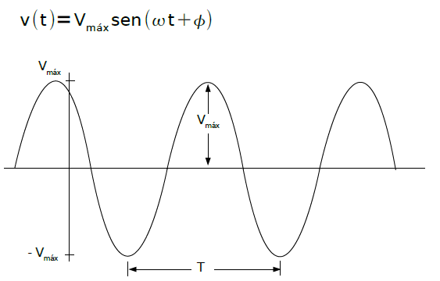

Observe que as funções senoidais são periódicas, ou seja, realizam ciclos iguais em intervalos de tempos iguais. Ao tempo de duração de um ciclo de uma função periódica chamamos de período (T). O inverso do período e o numero de ciclos realizados por segundo, ou frequência (f) da função Senoidal.
Amplitude
A amplitude de uma onda sonora é a medida da extensão de uma perturbação durante um ciclo da onda.
Como podemos ver na figura abaixo, a distância Y é a amplitude da onda.
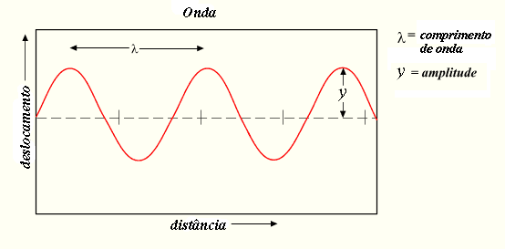
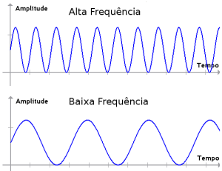

Comprimento de onda
O comprimento de uma onda sonora é a distância entre valores repetidos num modelo de onda. Esta medida é normalmente representada pela letra grega lambda (λ)
Numa onda sinusoidal (forma de onda cujo gráfico é igual ao da função seno, esta onda geralmente ocorre em sons da natureza), o comprimento de onda é a distância entre os máximos.
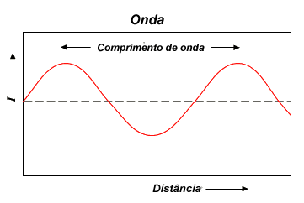
Velocidade do som
A velocidade do som é a distância que uma onda sonora percorre por unidade de tempo. Ou seja, é a velocidade a que uma perturbação se propaga. Sabendo a velocidade de propagação de um som é possível calcular o tempo que o som demorou a percorrer um determinado espaço. Esse conceito é usado em alguns sensores de ultra-som.
Timbre
O que é o timbre?
Na música, timbre é à característica sonora que possibilita diferenciar se sons da mesma frequência foram originados por fontes sonoras diferentes. Ou seja, quando, por exemplo, ouvimos uma nota musical tocada por um piano e de seguida ouvimos a mesma nota (com a mesma altura) produzida por outro instrumento, podemos classificar os dois sons como tendo a mesma frequência, porem possuem características sonoras muito diferentes. É graças ao timbre instrumental que conseguimos diferenciar os dois sons. Podemos dizer que timbre é uma espécie de “impressão digital” de um instrumento ou de uma vibração vocal..
Como a combinação exacta das amplitudes vária de cada instrumento, as formas de onda serão diferentes.
Exemplos:
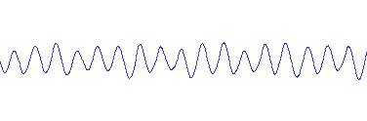
Forma de onda produzida por uma flauta
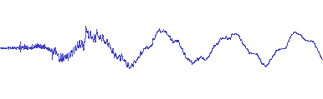
Forma de onda produzida por um xilofone
Envelope Sonoro ou Envoltória Sonora
No caso de ondas sonoras forem parecidas podemos ainda distingui-las a partir dos seus envelopes sonoros. O envelope é composto por quatro momentos denominados: ataque, decaimento, sustentação e relaxamento.
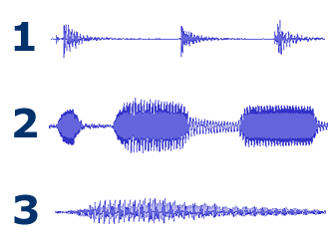
O que é SOM ?
O som é o resultado de uma perturbação na atmosfera causada por um emissor, Essa perturbação consiste em rápidas variações da pressão atmosférica que se propagam sob a forma de ondas até aos nossos ouvidos. Os sons propagam-se nos meios sólidos, líquidos e gasosos e a velocidade de propagação depende em que meios se propagam. O meio de propagação mais rápido é o meio líquido. No meio gasoso, a velocidade do som apenas varia em função da temperatura.
Os sons são utilizados de diversas formas:
- Comunicar através da fala/música.
- Alguns animais usam a ecolocalização para evitar obstáculos e caçar as suas presas
- Navios e submarinos usam o sonar para localizar navios/cardumes e determinar a profundidade do oceano
Parametros
Por meio de nossa percepção do som podemos reconhecer nas músicas que ouvimos alguns fatores importantes como a altura, duração,intensidade e timbre. Esses são alguns parâmetros físicos do som, ocorrentes na natureza

Frequência, Período, Amplitude Comprimento de Onda e Velocidade
Os sons são representados graficamente por ondas periódicas e estas são caracterizadas por uma frequência, período, amplitude, comprimento de onda e velocidade.
Frequência
A frequência de uma onda sonora, é uma grandeza física ondulatória que indica o número de ciclos (oscilações) durante um período de tempo. Para determinar a frequência, basta calcular:
Frequência = número de oscilações / tempo (intervalo de tempo)
Unidades de medida mais usadas:
Hertz (Hz) que corresponde ao número de oscilações por segundo
Rotações por minuto (rpm) que corresponde ao número de oscilações por minuto
Os sons considerados “graves” são os sons com frequências mais baixas (vibrações lentas) e os sons considerados “agudos” são os sons com frequências mais elevadas (vibrações rápidas).
O período é o tempo de um ciclo completo de uma oscilação de uma onda.

